*Visite de SAINT-MACAIRE et du Château de Roquetaillade*

Vendredi 13 Juin 2025

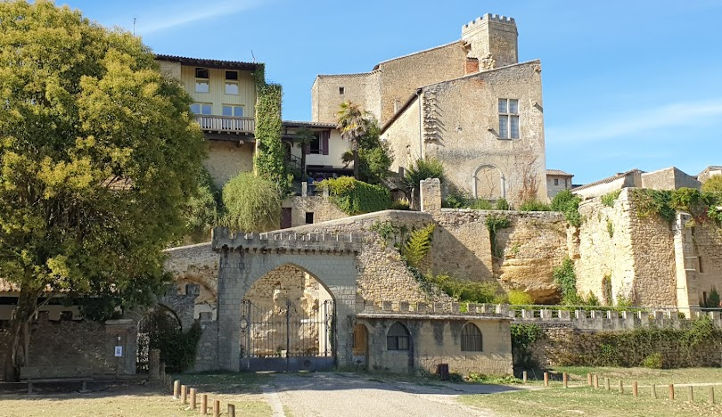

Matin

**9h55 :** Point de rendez-vous Porte de la Benauge, Place du Général de Gaulle à St Macaire (33490)

**10h00 – 12h :** Visite guidée de la cité médiévale

**12h30**: Déjeuner au restaurant « Le Caboulot » : *entrée, plat, dessert, ¼ vin et café)*

Après-midi

**14h15** : Déplacement pour le château de Roquetaillade à Mazères (33210)

**15h00** : Visite commentée du château fort de Roquetaillade

--------------------------------------------------------------------------------------------------------------------------------

**Bulletin d’inscription**

Nom : Prénom :

Téléphone : Mail :

Joindre un chèque à l’ordre de l’Association Florence Nightingale

40€ par personne pour la journée complète (2 visites guidées et restaurant)

30€ par personne pour la matinée (visite guidée de ST Macaire et restaurant)

**Inscription avant le 31 mai 2025**

Envoyer chèque et bulletin d’inscription à : IFSI Association Florence Nightingale

203 route de Toulouse B.P 5004

33401 Talence Cedex